Spreker: Jakob Janssens
Onderwerp: Spiegel jezelf
Bijbeltekst(en): 2 Corinthiërs 3:18
Datum: 18-01-2026
Infotheek nr: 4555

Samenvatting:
Christus wil dat wij veranderen naar zijn beeld.
Wij kunnen daar in meegaan.
Je kunt kiezen.
Je hebt mogelijkheden.
je hebt de ondersteuning.
Jij hebt macht over jouw verandering.
Deze macht is gegeven door Christus.
Deze macht wordt betwist door Satan.

Presentatie (PPT):
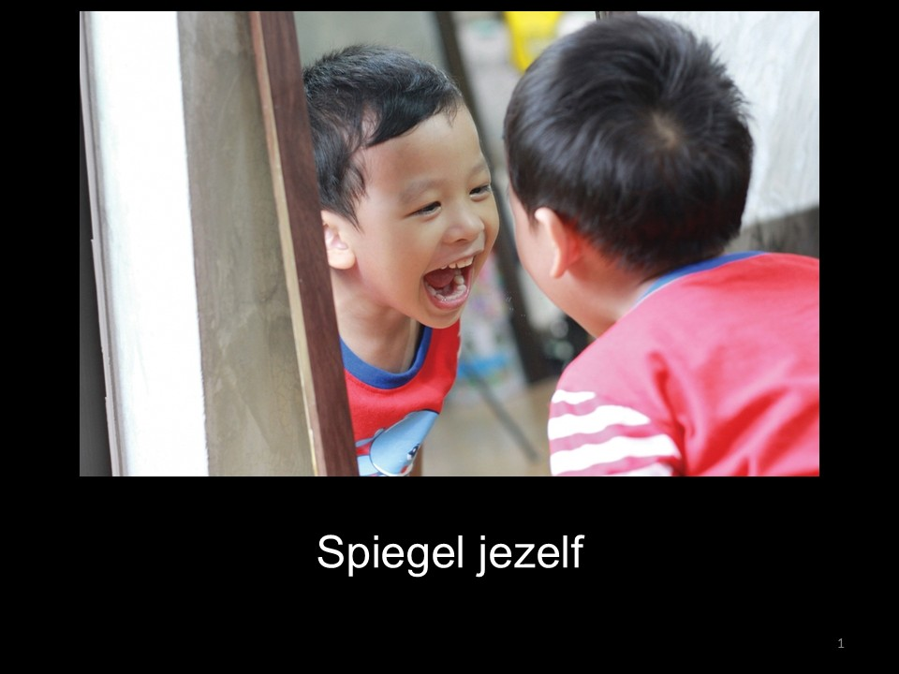

2 Corinthiërs 3:18
En wij allen, die met een aangezicht, waarop geen bedekking meer is, de heerlijkheid des Heren weerspiegelen, veranderen naar hetzelfde beeld van heerlijkheid tot heerlijkheid, immers door de Here, die Geest is.

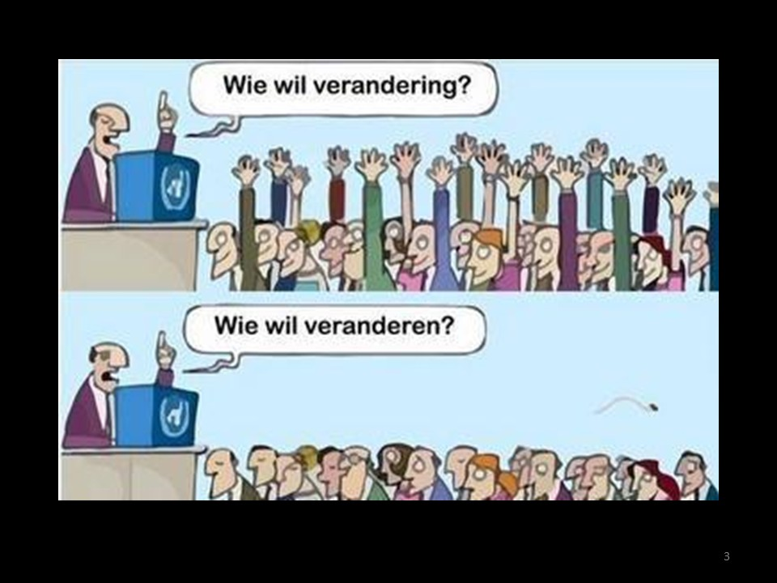

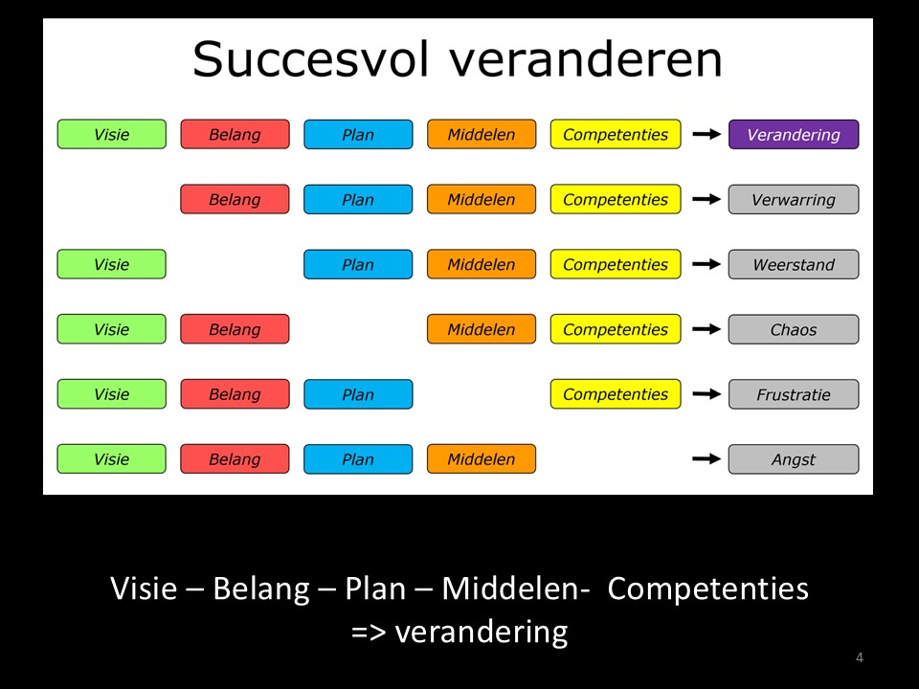

Colossenzen 3:13-16
12 Doet dan aan, als door God uitverkoren heiligen en geliefden, innerlijke ontferming, goedheid, nederigheid, zachtmoedigheid en geduld.
13 Verdraagt elkander en vergeeft elkander, indien de een tegen de ander een grief heeft; gelijk ook de Here u vergeven heeft, doet ook gij evenzo.
14 En doet bij dit alles de liefde aan, als de band der volmaaktheid.
15 En de vrede van Christus, tot welke gij immers in een lichaam geroepen zijt, regere in uw harten; en weest dankbaar. 16 Het woord van Christus wone rijkelijk in u, zodat gij in alle wijsheid elkander leert en terechtwijst en met psalmen, lofzangen en geestelijke liederen zingende, God dank brengt in uw harten.

